**INSTITUTO DE EDUCACIÓN SUPERIOR CIBERTEC**

**DIRECCIÓN ACADÉMICA**

**CARRERA PROFESIONALES**

### NOTA

**CURSO : Desarrollo de Aplicaciones Web I**

**PROFESOR : César Enrique Santos Torres**

**CICLO : Quinto**

**SECCIÓN :**

**GRUPO :**

**FECHA :**

**DURACIÓN : 50 minutos**

|  |
| --- |
| **ALUMNO (A) : Jesus Medina Lazaro** |

**CASO DE LABORATORIO 3 (EF)**

**Consideraciones generales:**

* El laboratorio consta de 1 Crud implementado con Spring RESTFul + Spring Data JPA, cada operación del CRUD deberá ir acompañada (De forma obligatoria) de capturas de pantalla de lo implementado.
* Sólo debe subir este documento, con sus evidencias y respuestas en él. El código fuente del proyecto debe ser subido a Github (Adjuntar link del repositorio). No se aceptará código zipeado.
* El nombre del presente archivo deberá tener la siguiente estructura: “DAWI-APELLIDOPATERNO-APELLIDOMATERNO-NOMBRES.pdf”.

|  |
| --- |
| **LOGRO DE LA EVALUACION:**  Al término de la evaluación, el alumno deberá implementar un CRUD con Spring RESTful, dicho CRUD deberá incluir las siguientes operaciones:   * **/all** (Consulta de todos los items) * **/detail** (Consulta de un item) * **/update** (Actualización de un item) * **/delete/{id}** (Eliminación de un item) * **/create** (Creación de un item) |

**CONSOLIDADO**

|  |  |  |  |  |
| --- | --- | --- | --- | --- |
| **Pregunta** | **Puntaje** | | **Llenar solo en caso de Recalificación justificada** | |
| **Máximo** | **Obtenido** | **Sustento** | **Puntaje** |
| **1** | **5** |  |  |  |
| **2** | **5** |  |  |  |
| **3** | **5** |  |  |  |
| **4** | **5** |  |  |  |
| **Total** | **20** |  |  |  |
| **Nota Recalificada** | | | |  |

**Alcance de la prueba**

Implementar un CRUD de la siguiente tabla (Deberá crear un base de datos “**fabric**” y en ella la tabla especificada):

|  |
| --- |
| **CREATE** **TABLE** car (  car_id **INT** AUTO_INCREMENT **PRIMARY** **KEY**,  make **VARCHAR**(50),  model **VARCHAR**(50),  year **INT**,  vin **VARCHAR**(50),  license_plate **VARCHAR**(20),  owner_name **VARCHAR**(100),  owner_contact **VARCHAR**(50),  purchase_date **DATE**,  mileage **INT**,  engine_type **VARCHAR**(50),  color **VARCHAR**(30),  insurance_company **VARCHAR**(100),  insurance_policy_number **VARCHAR**(50),  registration_expiration_date **DATE**,  service_due_date **DATE**  ); |

Ejecutar los siguientes registros de la tabla previa:

|  |
| --- |
| **INSERT** **INTO** car (make, model, year, vin, license_plate, owner_name, owner_contact, purchase_date, mileage, engine_type, color, insurance_company, insurance_policy_number, registration_expiration_date, service_due_date) **VALUES**  ('Toyota', 'Corolla', 2018, '1NXBR12E3YZ123456', 'ABC123', 'Juan Perez', '555-1234', '2018-01-15', 25000, 'Gasoline', 'Red', 'Seguros del Sol', 'INS123456', '2025-01-15', '2024-07-15'),  ('Honda', 'Civic', 2020, '2HGES26785H654321', 'XYZ789', 'Maria Lopez', '555-5678', '2020-05-10', 15000, 'Gasoline', 'Blue', 'ProtectAuto', 'INS789012', '2026-05-10', '2025-11-10'),  ('Ford', 'Focus', 2019, '1FAFP34N06W765432', 'DEF456', 'Carlos Jimenez', '555-8765', '2019-03-20', 30000, 'Diesel', 'Black', 'AutoSeguro', 'INS345678', '2024-03-20', '2023-09-20'),  ('Chevrolet', 'Malibu', 2017, '1G1ZD5ST1HF123456', 'GHI123', 'Ana Martinez', '555-4321', '2017-08-05', 45000, 'Gasoline', 'White', 'AutoProtegido', 'INS901234', '2023-08-05', '2023-02-05'),  ('Nissan', 'Altima', 2021, '1N4AL11D75C123456', 'JKL456', 'Luis Rodriguez', '555-3456', '2021-06-15', 10000, 'Gasoline', 'Silver', 'SegurosTotal', 'INS567890', '2027-06-15', '2026-12-15'),  ('Mazda', '3', 2022, 'JM1BPACL1M1234567', 'MNO789', 'Sofia Gonzalez', '555-6789', '2022-09-20', 5000, 'Gasoline', 'Gray', 'ProtecCar', 'INS234567', '2028-09-20', '2028-03-20'),  ('Hyundai', 'Elantra', 2016, 'KMHDH4AE6DU123456', 'PQR123', 'Pedro Alvarez', '555-9876', '2016-11-05', 60000, 'Gasoline', 'Green', 'AseguraTodo', 'INS876543', '2022-11-05', '2022-05-05'),  ('Kia', 'Optima', 2015, '5XXGT4L34FG123456', 'STU456', 'Isabel Ramirez', '555-2345', '2015-02-10', 75000, 'Gasoline', 'Yellow', 'CarSeguros', 'INS345678', '2021-02-10', '2020-08-10'),  ('Volkswagen', 'Jetta', 2014, '3VW2K7AJ6EM123456', 'VWX789', 'Manuel Diaz', '555-8765', '2014-05-15', 90000, 'Gasoline', 'Blue', 'SeguroMovil', 'INS901234', '2020-05-15', '2019-11-15'),  ('Subaru', 'Impreza', 2013, 'JF1GJAA67DG123456', 'YZA123', 'Patricia Sanchez', '555-6543', '2013-12-01', 100000, 'Gasoline', 'Red', 'AsegurAuto', 'INS567890', '2019-12-01', '2019-06-01'); |

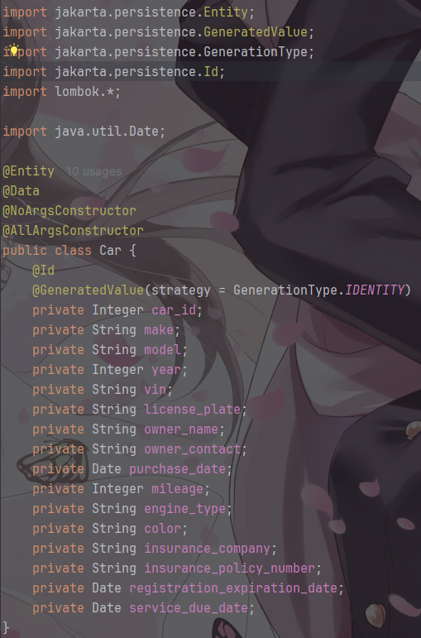

Entity:

Repository:

Service – Interface:

Service – Impl:

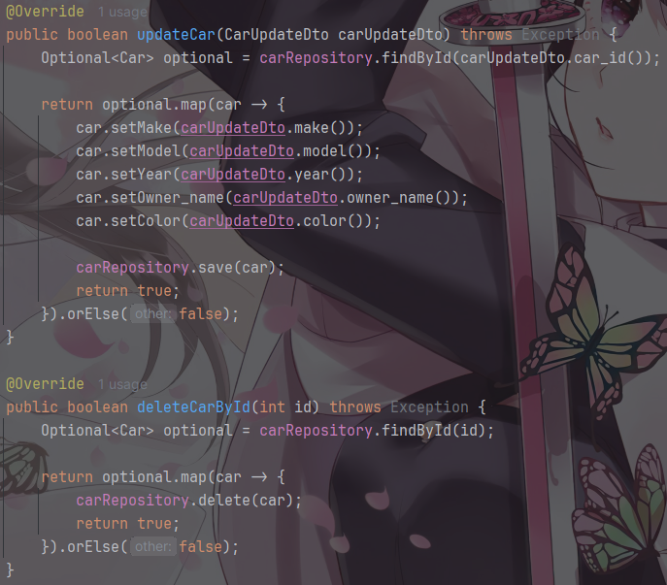

Controller:

Se creo dto para trabajar:

Link del Repositorio en GitHub: https://github.com/LGsus113/Examen-Final-DAWI.git